วีดีโอส่งประกวดหัวข้อยาเสพติด ของทีมหลังตึกโปรดักชั่น
Video submitting a contest on drugs topics Of the team behind the productions building
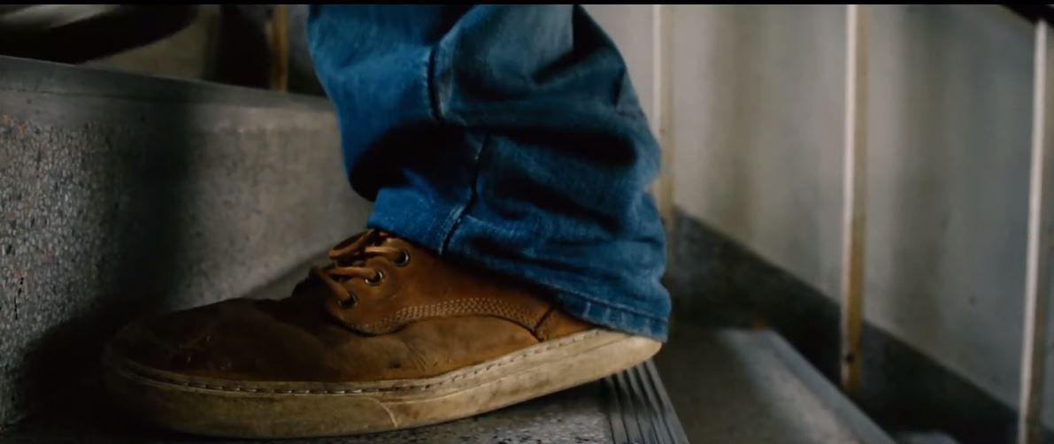

https://www.youtube.com/watch?v=iwCZo7MAso4

